

15 giugno 2016

**A CIRA E MAGNAGHI AERONAUTICA IL PROGETTO DI SVILUPPO**

**DI UN INNOVATIVO SISTEMA DI ATTERRAGGIO**

Il progetto è sviluppato da Airbus Group nell’ambito del programma di ricerca europeo Clean Sky 2

Il raggruppamento che vede la presenza di importanti realtà campane come il CIRA (con il ruolo di coordinatore) e la Magnaghi Aeronautica (quale leader industriale del consorzio), è risultato primo classificato nel progetto di un sistema di atterraggio completo che Airbus Group/Helicopter sta sviluppando nell’ambito del Programma di Ricerca Europeo CLEAN SKY 2 Fast Rotorcraft.

Il velivolo che utilizzerà tale sistema si propone come versione avanzata dell’X3 con l’ambizione di diventare l’elicottero più veloce mai realizzato, caratterizzato da un elevato rapporto efficienza/costi, prestazioni avanzate in atterraggio e decollo, così come da una significativa riduzione delle emissioni e dell’inquinamento acustico.

Il sistema di atterraggio composto dal carrello anteriore, dai due carrelli principali, e dal sistema frenante, è risultato primo grazie all’utilizzo di tecnologie avanzate e a basso impatto ambientale come, ad esempio, sistemi di movimentazione a comando elettrico e materiali innovativi per ridurre il peso degli apparati.

Il progetto, che entra ora nella fase di negoziazione finale, dovrebbe partire alla fine del 2016 per una durata di circa 4 anni e prevede attività di progettazione, sviluppo, produzione e prove fino al rilascio dell’autorizzazione al volo del velivolo con collaborazioni internazionali di rilievo.

E’ da sottolineare l’apprezzamento che gli Esperti Internazionali della Comunità Economica Europea hanno espresso nei confronti del livello tecnologico e delle competenze dimostrate dalle aziende coinvolte.

*Per ulteriori informazioni:*

*Maria Pia Amelio*

*Uffici di supporto alla Presidenza*

*Comunicazione Istituzionale*

Ph. 0823 623121

Mob. 340 5054930

[m.amelio@cira.it](mailto:m.amelio@cira.it)

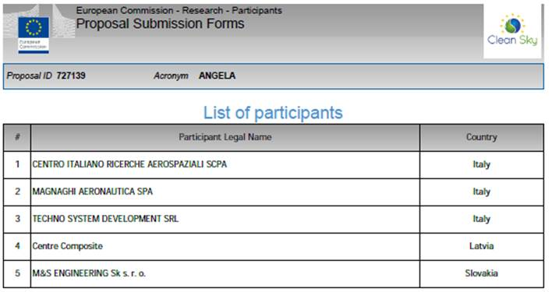

**Horizon 2020 / Clean Sky JU**

**TOPIC : New generation landing gear for a compound fast rotorcraft**

**Topic Leader: AIRBUS HELICOPTERS**

**Proposal acronym: ANGELA**